新村镇村庄规划测量和编制费用
采购需求书

目录
一、项目范围 1
二、项目目的 2
三、 工作内容 3
四、工作安排 5

一、项目范围
本项目研究范围包括长坡、九所、盐尽、桐海4个行政村，总面积约29.60平方公里。
名称 | 规划面积  （平方公里） | 村庄建设用地面积  （公顷）
长坡 | 10.34 | 157.29
九所 | 5.61 | 62.96
盐尽 | 7.99 | 113.75
桐海 | 5.66 | 76.14
合计 | 29.60 | 410.14
（数据来源：第三次国土调查阶段成果）
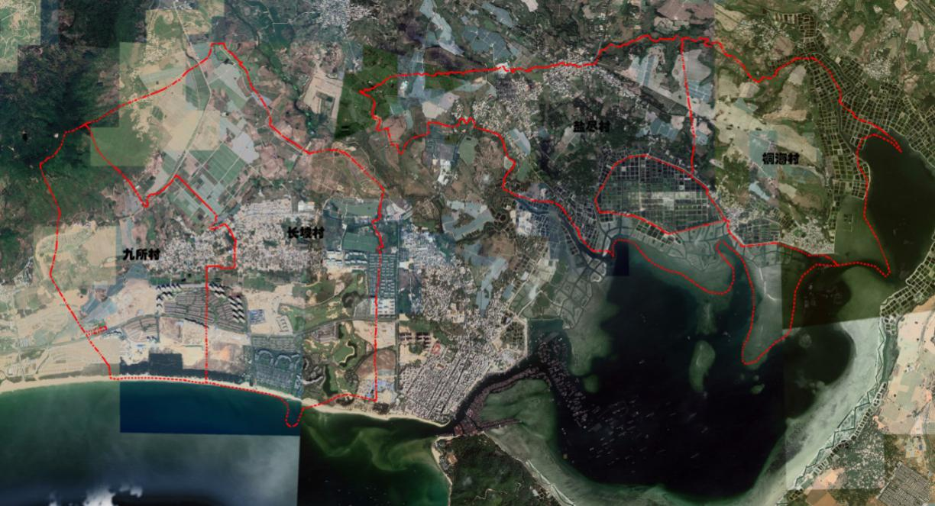
项目规划范围图

二、项目目的
1、通过试点，探索新形势下村庄规划的新模式
此次规划将选取特色村庄（如盐尽村）作为村庄规划编制示范村，基于国土空间规划及多规合一的村庄规划和新的时代要求，创新村庄编制的路径与内容，探索新形势下乡村国土空间详细规划的新模式，提出村庄规划新的编制经验和样本，确保规划的前瞻性、科学性、可实施性，以期为新村镇乃至陵水黎族自治县村庄规划相关工作提供经验借鉴，顺利推进新村镇村庄规划的编制工作。
2、摸清家底，全村域统筹，扎实推进实施乡村振兴战略
通过深入调研，在摸清家底基础上，做到全局统筹，坚持全域管控和底线思维，从产业、交通、市政基础设施、公共服务、旅游、用地等方面对村庄未来经济发展进行统筹，理顺用地潜力与用地需求的关系，确定村域国土空间治理和生态修复的目标和任务，指导村域人居环境建设，助力新村镇乡村振兴战略的顺利推动，方便新村镇政府更好的对各村进行行政管理，有利于村镇实现长久有序的经济发展与繁荣。

工作内容
- 地形测绘：
——对长坡、九所、盐尽、桐海4个行政村进行平面、高程控制测量；
——根据《大比例尺地形图机助制图规范》进行测区1 : 1 000全野外地形测绘、成图。
——按照相应技术规范，采用全野外数据采集方法，图上应表示测量坐标网、测量标志点位、各种建筑物、构筑物、交通线路、管线工程、桥涵、水体等；菜地、水田、荒地、果园、树林、经济林和土坑土岗、地坎、断岩；池塘的顶部及底部标髙或高差等，并附测量成果表；
——测量成果为2000国家大地坐标系。
2、村庄规划：
——研究区域发展背景与现状。把握国家政策动向，利用新时代改革机遇，寻找区域历史渊源，把握区域社会经济联系现状命、脉，了解与周边产业关联度，研究城镇化基础，对外开放与合作现状，基于最新第三次国土调查，梳理村域内各类用地，整理现有土地存量、可开发利用土地，分析公共服务设施与基础设施现状体系与配比。
——分析村庄现状与村民意愿。结合最新第三次国土空间调查数据，研究村庄区位概况、山水林田湖海草等自然资源、社会经济条件、人口情况、历史人文、产业发展状况、土地利用情况、公共服务设施与基础设施现状情况、村庄景观风貌现状、村民诉求与意愿等，总结村庄未来发展优劣势以及面临的挑战与机遇。
——结合现状，总结现有问题。针对现状研究，对社会、经济、城镇化、产业合作、对外开放程度、村庄土地利用情况、公共服务设施、基础设施布局等方面进行问题总结，优先抓取与解决主要突出矛盾点。
——相关规划解读与衔接。充分分析与解读上位及相关规划，把握各规划对村庄未来发展的要求与引导。全面衔接清水湾区域发展战略规划，充分按照战略规划中对该村庄在战略定位、产业布局、土地利用、基础设施与公共服务设施布局等方面的引导与要求进行相关方面的规划。
——明确总体规划定位，确立村庄发展目标。结合国务院印发《中国（海南）自由贸易试验区总体方案》、陵水黎族自治县国家海洋经济发展示范区建设等政策与方案，根据各村庄资源禀赋，差异化确定各村庄战略定位，确定未来发展目标，构建协同发展的村镇发展体系。同时通过明确主要发展指标体系，正确指引村庄未来经济发展；明确发展思路、规划定位与目标，最终实现村庄人居环境得到较大改善；产业得以振兴，实现村庄经济发展、农民收入的示范和带动作用；生态得以保护，土地得以充分利用与整合；传统风貌得以延续。
——村庄国土空间总体格局与管控。结合最新国土空间规划体系，明确村域内“三区三线”，确定农业空间、生态空间、城镇空间三大空间布局，提出各类划分原则与空间管控要求，确定其发展方向，预测村庄人口规模，把握规划用地规模，针对各类用地提出明确的管控要求与指导性控制指标。
——村庄国土空间综合整治与生态修复。针对农用地进行整理，确立高标准基本农田建设途径，增加生态修复与保育内容，梳理各类地质灾害险情，明确涉海区域的生态保护与开发要求。
——村庄空间布局与优化。优化区域空间布局，提升城镇发展功能，引导人口布局调整，充分发挥土地利用效益，在充分尊重村庄肌理与村民意愿的前提下，合理规划空间功能结构，明确村庄各类用地布局，打通与修复村庄道路，整治村庄人居环境，明确村庄未来发展留白用地指标。
——产业发展与布局规划。强化核心区域发展动力，延伸多条联动轴线，重点塑造以现代农业、高新技术产业、现代服务业为主导的新型产业体系，分点分片规划产业布局，激发全民旅游，实现新村镇清水湾区域绿色经济的彻底建立，保障其未来健康有序发展，同时有理有据细化村庄产业布局，真正实现单个村庄产业与周边区域产业无缝衔接，规划提出具体的产业经营模式，助推村庄产业发展，进一步提高村民收入。
——历史文化保护、利用与传承。深入挖掘村庄历史文化，包括物质文化遗迹、非物质文化遗产等内容，分门分类针对性保护，对村落格局充分尊重与保护，划定重点文物或历史遗迹保护范围、明确保护与管控要求。对非物质文化，鼓励宣传与传承。同时整理该区域整体历史文化脉络，充分挖掘历史文化隐藏的经济价值，建立完善的历史文化保护与开发机制，进一步刺激全域旅游发展及对外交流开放。
——公服与基础设施体系规划。充分完善公共服务设施与基础设施体系，合理布局，实现全面覆盖，指导防灾减灾，充分保障区域社会经济发展可持续，充分提升清水湾区域人民生活品质，为对外开放、全域旅游、万众创新创业提供基础保障。
——村庄风貌规划。划定区域内村庄风貌片区，并对区域内涉及村庄总体风貌提出明确要求，对民居进行建筑风貌整治，对住宅户型进行引导，整治村庄景观风貌环境。
——近期建设规划。根据相关规划要求、村民意愿等，建设完善的近期建设项目库，包括工程类型、项目名称、项目规模、协作部门、投资估算、收支情况等内容。
——规划实施引导。管理构架与制度建设，根据各村庄实际情况，合理约定村规民约，加强实施保障。
- 成果形式
- 地形测绘
1：1000数字线划图（DWG）数据文件及打印件；
- 村庄规划
成果形式主要为规划文本、图集以及附件（说明书、基础资料汇编）。

四、工作安排
本次工作主要包括四个工作阶段，历时150日历天。
工作阶段 |  | 时间（日历天） | 内容要求
前期调研阶段 | 资料收集 | 10 | 相关上位规划、经济社会发展、历史人文等资料（详见资料清单）
 | 地形测绘 | 20 | 1：1000或1：2000cad地形图
 | 现状调研 | 20 | 1、与各相关职能部门进行沟通与座谈  2、对各村庄进行详细调研，充分掌握各村域生活、生产、生态空间现状，了解经济社会发展、历史人文、村民诉求等。
初步成果阶段 | 同步推进盐尽、长坡、九所、桐海等4个  村庄的初步规划方案编制工作 | 60 | 1、村庄发展的背景研究  2、村庄现状发展及村民意愿分析  3、上位规划与政策解读  4、村庄发展定位与目标  5、村庄国土空间总体格局与管控规划  6、村庄产业发展与布局规划  7、村庄建设规划  8、公服与基础设施体系规划  9、历史文化保护及旅游发展规划（专题，根据需要增减）  10、村庄风貌规划  11、近期建设规划  12、规划实施引导
 | 初步方案向新村镇进行汇报 | ——
中期成果阶段 | 根据意见进行修改 | 15 | 完善规划成果，包括文本、图集及附件
 | 征求各职能部门及村民意见 | ——
终期成果阶段 | 根据意见对规划成果修改完善 | 15
 | 召开专家论证会 | ——
 | 修改完善形成村庄规划终期成果 | 10 | 包括文本、图集及附件
注：服务期：自合同签订之日起150日历天。

